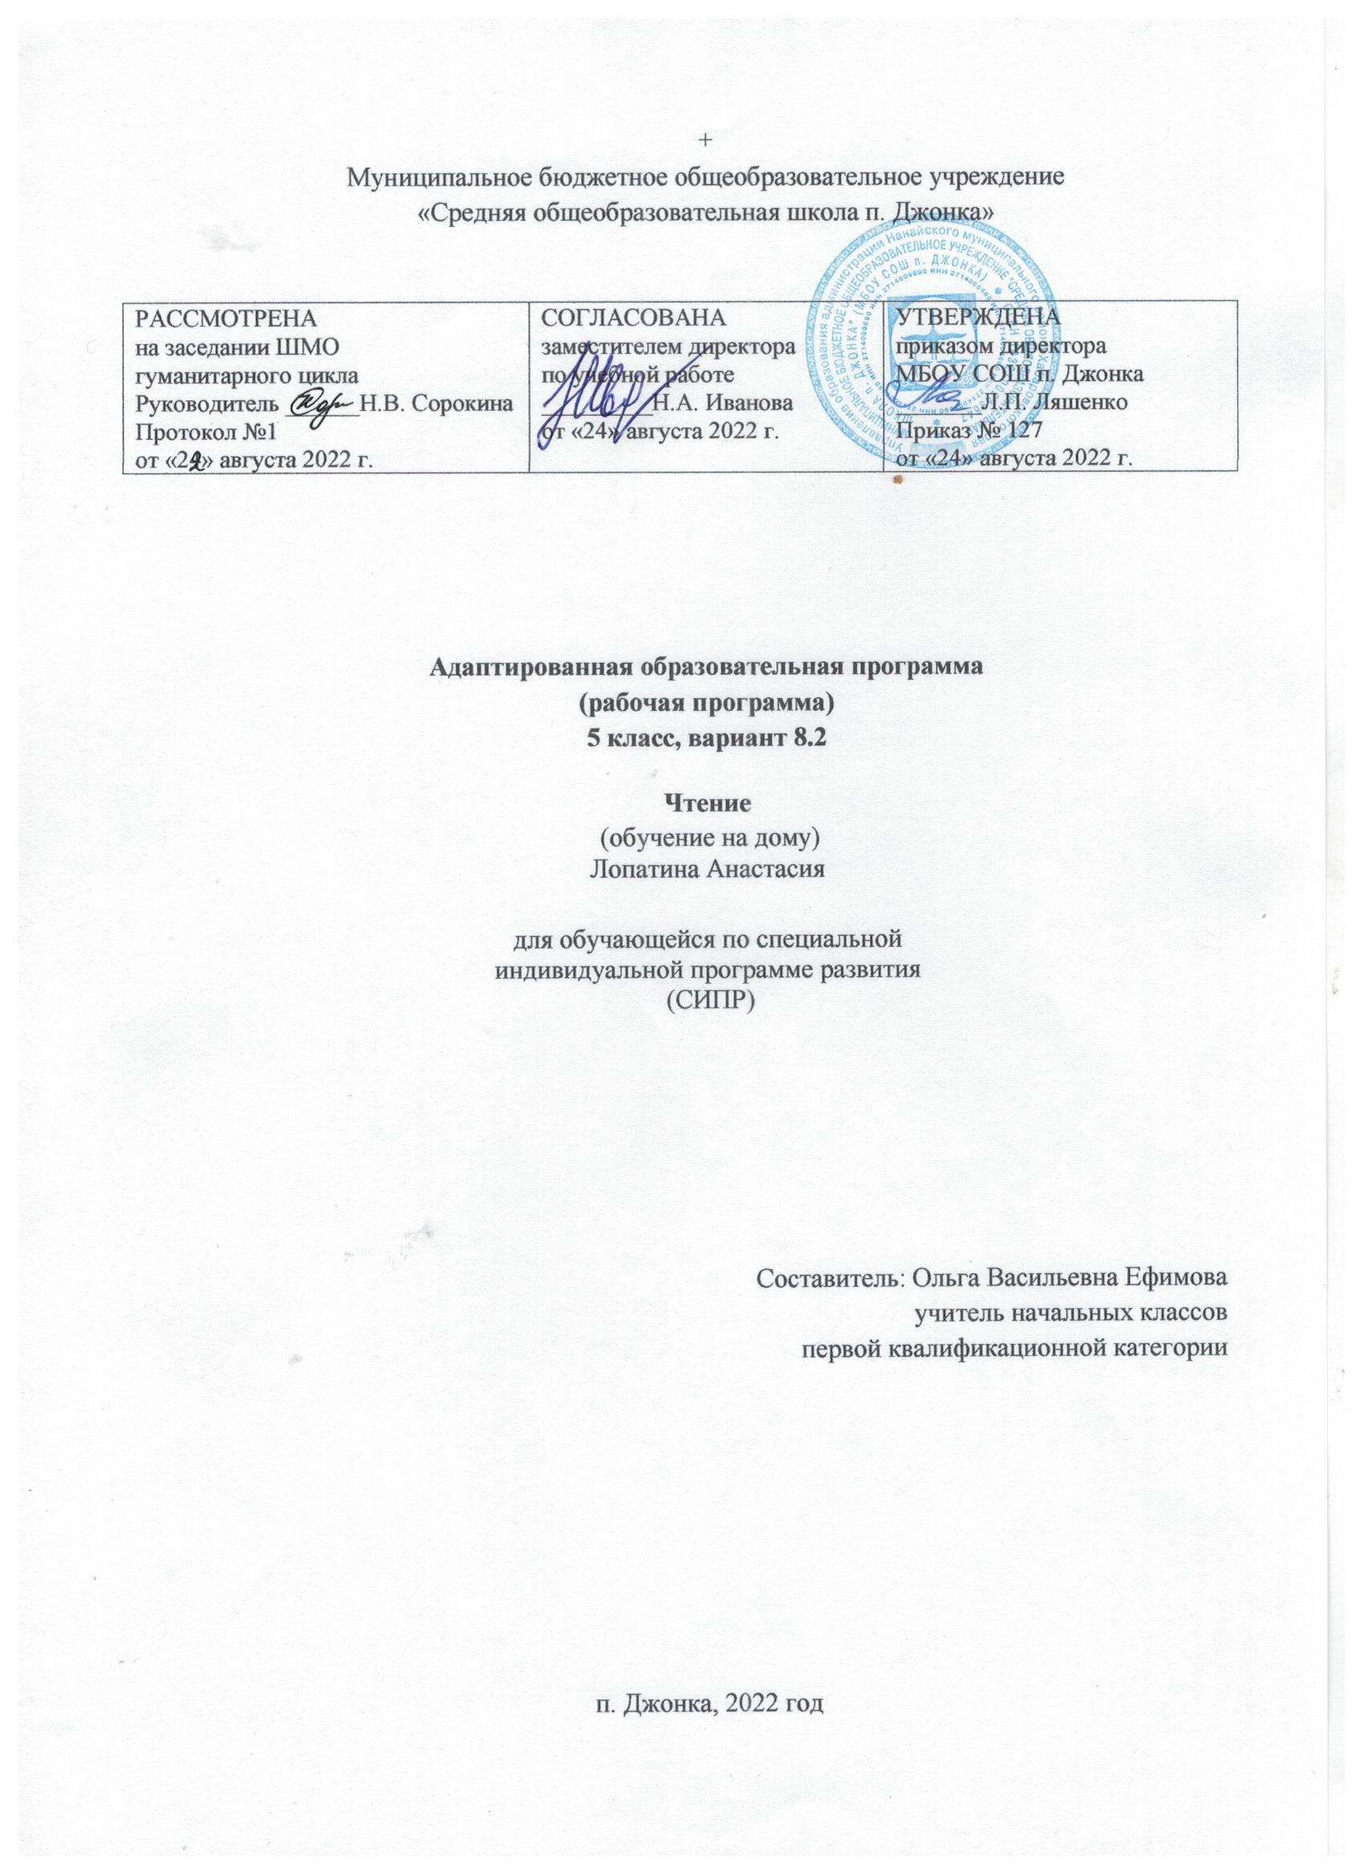

Пояснительная записка
Адаптированная рабочая программа по чтению и развитию речи для учащейся 5 класса, обучающихся по специальной индивидуальной программе развития (СИПР) вариант 2 № 1599. Программа разработана на основе материалов Федерального закона Российской Федерации от 29.12.2012 № 273-ФЗ «Об образовании в Российской Федерации». Федерального государственного образовательного стандарта образования обучающихся с умственной отсталостью (интеллектуальными нарушениями), (утв. приказом Министерства образования и науки РФ от 19 декабря 2014 г.№ 1599).
Примерной адаптированной основной общеобразовательной программы общего образования обучающихся с умственной отсталостью (интеллектуальными нарушениями) Министерство образования и науки Российской Федерации «Программы специальных (коррекционных) образовательных учреждений VIII вида 5-9 классов под редакцией доктора педагогических наук В.В. Воронковой. Москва, издательство «Владос», Москва: Владос,2011 год, допущено Министерством образования и науки Российской Федерации в двух сборниках. Предлагаемая программа ориентирована на учебник: Чтение З.Ф. Малышева «Просвещение», Москва: 2020 год.
Цель рабочей программы - развитие коммуникативно-речевых навыков и коррекция недостатков мыслительной деятельности. Рабочая программа по чтению и развитию речи в 5 классе нацелена на решение следующих задач:
- дальнейшее совершенствование техники чтения (правильно читать вслух текст целыми словами, в трудных случаях - по слогам);
- формирование навыков интонационно правильного оформления предложений (тон, громкость чтения, логические ударения);
- коррекция недостатков речевой и мыслительной деятельности;
- воспитание интереса к урокам чтения и к чтению как процессу;
- формирование положительных нравственных качеств личности;
- развитие навыка самоконтроля и самооценки.

Место учебного предмета «Чтению и развитию речи» в учебном плане
Учебный план по чтению и развитию речи МБОУ СОШ п. Джонка ориентирован на 34 учебных недели. На изучение предмета «Чтение и развитие речи» в 5 классе отводится 2 часа в неделю и 68 часов в год.

Содержание программы
Устное народное творчество
Знать: Жанры УНТ. Считалки, заклички – приговорки, потешки, пословицы и поговорки, загадки.
Народные сказки: «Никита Кожемяка», «Как наказали медведя», «Золотые руки», «Морозко», «Два Мороза», «Три дочери».
Литературные сказки: А.С. Пушкин «Сказка о мертвой царевне и о семи богатырях», Д. Мамин – Сибиряк «Серая Шейка».

Уметь:
- правильно и осознанно читать;
- владение навыками беглого чтения, целыми словами;
- отвечать на несложные вопросы по тексту, и на сложные с помощью учителя;

Сказки
Знать :Виды сказок.
Народные сказки: «Никита Кожемяка», «Как наказали медведя», «Золотые руки», «Морозко», «Два Мороза», «Три дочери».
Литературные сказки: А.С. Пушкин «Сказка о мертвой царевне и о семи богатырях», Д. Мамин – Сибиряк «Серая Шейка».

Уметь:
- читать правильно вслух целыми словами или по слогам;
- с помощью учителя давать характеристику главному герою;
- с помощью наводящих вопросов пересказывать текст;
- с помощью наглядности способны передать свои мысли;

Картины родной природы. (Лето. Осень)
Знать: Приметы времен года, пословицы, поговорки, стихотворения об осени.
Русские писатели о природе: Г. Скребицкий. «Июнь», «Сентябрь», «Добро пожаловать», В. Астафьев «Осенние грусти».
Стихи русских поэтов о природе: И. Суриков «Ярко светит солнце…», А. Прокофьев «Берёзка», Ю. Гордиенко «Вот и клонится лето к закату…», К. Бальмонт «Первый снег».
Уметь:
- читать вслух по слогам;
- с помощью учителя и наводящих вопросов понимают смысл произведения;
- с помощью учителя отвечают на вопросы.
-заучивать наизусть стихотворения.

О друзьях – товарищах
Знать: Содержание произведений Ю. Яковлев «Колючка», «Рыцарь Вася», Н. Носов «Витя Малеев в школе и дома» (отрывок из повести), В. Медведев «Фосфорический мальчик», Л. Воронкова «Дорогой подарок», Я. Аким «Твой друг». Уметь :
- характеризовать центральные образы.
- читают вслух по слогам или по буквам;
- с помощью учителя понимают основной смысл произведения;
- с помощью учителя отвечают на легкие вопросы;

Басни Крылова
Знать :специфику жанра басни, понимать аллегорию

Уметь:
- определять мораль
- отвечать на вопросы по тексту;
- заучивать наизусть;

Спешите делать добро
Знать: Содержание произведений Н. Хмелик «Будущий олимпиец», О. Бондарчук «Слепой домик», В. Осеева «Бабка», А. Платонов «Сухой Хлеб», В. Распутин «Люся», В. Брюсов «Труд», Р. Рождественский «Огромное небо».
- пословицы. Поговорки, загадки, стихи о труде;

Уметь:
- выделять с помощью учителя главную мысль художественного произведения, выявление отношения к поступкам действующих лиц;
- находить в тексте непонятные слова и выражения, пользоваться словарем;
- делить текст на части с помощью учителя, озаглавливать каждую часть и составлять с помощью учителя плана;
- пересказывать по плану, используя слова и обороты из текста

Картины родной природы. Зима.
Знать: Приметы зимы (пословицы, поговорки, загадки о зиме)
Русские писатели о природе: : Г. Скребицкий «Декабрь», «Всяк по – своему»
Стихи русских поэтов о природе :К. Бальмонт «К зиме», Ф. Тютчев «Чародейкою Зимою…», С. Есенин «Поёт зима – аукает…», «Берёза», «Черемуха», А. Пушкин «Зимняя дорога».

Уметь:
- читать осознанно, правильно, выразительно, целыми словами вслух;
- читать «про себя», выполняя задания учителя;
- отвечать на вопросы учителя;
- пересказывать текст по плану с помощью учителя, несложные по содержанию тексты – самостоятельно;
-заучивать наизусть стихотворения.

О животных
Знать: Содержание рассказов Н. Гарин – Михайловский «Тёма и Жучка» (отрывок из повести «Детство Тёмы»), А.
Толстой «Желтухин» (отрывок из повести «Детство Никиты), К. Паустовский «Кот Ворюга», Б. Житков «Про обезьянку», Э. Асадов «Дачники», Ф. Абрамов «Из рассказов Алены Даниловны», С. Михалков «Будь человеком».

Уметь:
- читать текст вслух по слогам или по буквам;
- с помощью учителя и наводящих вопросов понимать основной смысл текста;
- с помощью учителя и наводящих вопросов отвечать на легкие вопросы

Из прошлого нашего народа
Знать: Содержание рассказов О. Тихомиров «На поле Куликовом», С. Алексеев «Рассказы о войне 1812 года», Н. Некрасов «И снится ей жаркое лето…» (отрывок из поэмы «Мороз, Красный нос»), А. Куприн «Белый пудель» (отрывки), Л. Жариков «Снега, поднимитесь метелью…», Ю. Коринец «У Могилы Неизвестного Солдата».

Уметь:
- правильно и осознанно читать вслух целыми словами с соблюдением норм литературного произношения;
- обучится навыками беглого и выразительного чтения: темп и соответствующая содержанию и смыслу текста интонация (паузы, логическое ударение, тон голоса), «драматизация» (чтение по ролям);
- выделять с помощью учителя главную мысль художественного произведения, выявление отношения к поступкам действующих лиц;
- находить в тексте непонятные слова и выражения, пользоваться словарем;
- делить текст на части с помощью учителя, озаглавливать каждую часть и составлять с помощью учителя плана;
- пересказывать по плану, используя слова и обороты из текста;
- самостоятельно читать несложные рассказы с выполнением различных заданий учителя;
- различать тему и идею произведения;
Русские писатели о природе: Г. Скребицкий «Март», А. Блок «Ворона»,, И. Бунин «Крупный дождь в лесу зеленом..», Я. Аким «Весна, весною, о весне», Г. Скребицкий «От первых проталин до первой грозы», АА. Толстой «Весенние ручьи». Стихи русских поэтов о природе: », С. Есенин «Черемуха», А. Толстой «Вот уж снег последний в поле тает…», А. Блок
«Ворона», Е. Серова «Подснежник», И. Бунин «Крупный дождь в лесу зеленом..», Я. Аким «Весна, весною, о весне».

Уметь:
- читать осознанно, правильно, выразительно, целыми словами вслух;
- читать «про себя», выполняя задания учителя;
- отвечать на вопросы учителя;
- пересказывать текст по плану с помощью учителя, несложные по содержанию тексты – самостоятельно;
-заучивать наизусть стихотворения.

Из произведений зарубежных писателей
Знать: Содержание сказок, особенности жанра сказка - повесть
В. Гюго «Гаврош» (отрывки), М. Твен «Приключения Тома Сойера» (отрывок), С. Лагерлёф «Чудесное путешествие Нильса с дикими гусями» (отрывки), Г.Х. Андерсен «Русалочка» (отрывок).

Уметь:
- читать осознанно, правильно, выразительно, целыми словами вслух;
- читать «про себя», выполняя задания учителя;
- отвечать на вопросы учителя;
- пересказывать текст по плану с помощью учителя, несложные по содержанию тексты – самостоятельно;
Произведения для внеклассного чтения. Русские народные сказки, П. Бажов «Серебряное копытце», Б. Житков «На льдине», М. Пришвин «Лисичкин хлеб», К. Паустовский «Заячьи лапы» (сборник рассказов), А. Куприн «Белый пудель (последняя глава), Б. Полевой «Сын полка», В. Осеева «Волшебное слово», А. Гайдар Чук и Гек».
Произведения для заучивания наизусть. И. Сурков «Ярко солнце светит…», А. Прокофьев «Березка», К. Бальмонт «Осень», И.Бунин «Первый снег», Ф. Тютчев «Зима», С. Есенин «Берёза», А. Пушкин «Зимняя дорога», Е. Серова «Подснежник».

Формы контроля изученного материала
Методы:
- Методы организации и осуществления учебно-воспитательной и познавательной деятельности:
- словесные методы: рассказ, беседа, объяснение;
- практический метод;
- наглядные методы: иллюстрация, демонстрация, наблюдения учащихся;
- работа с учебником.
- Методы стимулирования и мотивации учебной деятельности:
- методы стимулирования мотивов интереса к учению: познавательные игры, занимательность, создание ситуации новизны, ситуации успеха;
- методы стимулирования мотивов старательности: убеждение, приучение, поощрение, требование.

- Методы контроля и самоконтроля учебной деятельности:
- устные или письменные методы контроля;
- фронтальные, индивидуальные;
​- итоговые и текущие.
Формы обучения: Основной формой организации процесса обучения чтению является урок. На уроке используются различные формы работы: фронтальная, индивидуальная работа.
Основные направления коррекционной работы:
- развитие умения устанавливать причинно-следственные связи и закономерности;
- совершенствование навыков связной устной речи;
- обогащение и уточнение словарного запаса;
- коррекция недостатков развития познавательной деятельности;
- развитие артикуляционной моторики;
- формирование умения работать по словесной инструкции, алгоритму;
- коррекция нарушений эмоционально-личностной сферы;
- расширение представлений об окружающем мире;
- коррекция индивидуальных пробелов в знаниях, умениях, навыках.

Планируемые результаты

Минимальный:
- отвечать на вопросы по предметному содержанию текста помощью учителя);
- заучивать стихотворения наизусть (объем текста с учетом учебных возможностей учащегося);

Достаточный:
- отвечать на вопросы учителя;
- пересказывать текст по плану с помощью учителя, используя опорные слова, а несложные по содержанию тексты – самостоятельно;
- выражать свое отношение к поступкам героев и событиям;
- выучить наизусть 8 – 10 стихотворений;

Тематическое планирование

№ | Тема | Количество часов
 |  | всего | теоретических | по  внеклассному чтению
1 | Устное народное творчество | 3 | 3
2 | Сказки | 7 | 5 | 2
3 | Картина родной природы. (Лето, осень) | 6 | 6
5 | О друзьях - товарищах | 2 | 1 | 1
6 | Басни Крылова | 4 | 4
7 | Спешите делать добро | 2 | 1 | 1
8 | Картина родной природы. Зима | 9 | 8 | 1
9 | О животных. | 5 | 4 | 1
10 | Из прошлого нашего народа | 5 | 4 | 1
11. | Картина родной природы. Весна. | 9 | 8 | 1
12. | Из произведений зарубежных писателей | 16 | 15 | 1
 | Всего | 68 | 59 | 9

